**Памятник природы местного значения «парк Репихово»**- Решение Ляховичского РИК №1354 от 18.10.2023.

Ботанический памятник природы местного значения «Парк Репихово» расположен - Участок 1: на севере - от юго-восточного угла выдела 1 квартала 238 Кривошинского лесничества государственного лесохозяйственного учреждения "Ляховичский лесхоз" (далее - Ляховичский лесхоз) в северном, восточном, южном, восточном, северо-западном, северо-восточном направлениях по границе между землями Ляховичского лесхоза и землями сельскохозяйственного унитарного предприятия "Липнянка" (далее - СУП "Липнянка") до юго-восточного угла выдела 3 квартала 238 Кривошинского лесничества Ляховичского лесхоза;

на востоке - от юго-восточного угла выдела 3 квартала 238 Кривошинского лесничества Ляховичского лесхоза в юго-восточном направлении по западной границе мелиоративного канала Л-9, до пересечения с мелиоративным каналом Л-7, далее в восточном направлении 8 метров по северной границе мелиоративного канала Л-7, далее в юго-восточном направлении по восточной границе мелиоративного канала Л-9 до точки с географическими координатами 52°51'20,34'' северной широты, 26°08'52,17'' восточной долготы, далее в западно-юго-западном направлении по условной прямой линии до точки с географическими координатами 52°51'20,12'' северной широты, 26°08'51,54'' восточной долготы, далее в юго-юго-западном направлении по условной прямой линии до точки с географическими координатами 52°51'18,36'' северной широты, 26°08'52,26'' восточной долготы, далее в западно-юго-западном направлении по условной прямой линии до точки с географическими координатами 52°51'17,55'' северной широты, 26°08'49,96'' восточной долготы, далее в юго-юго-западном направлении по условной прямой линии до точки с географическими координатами 52°51'15,64'' северной широты, 26°08'49,72'' восточной долготы, далее в юго-юго-восточном направлении по восточной границе земель под древесно-кустарниковой растительностью до точки с географическими координатами 52°51'07,94'' северной широты, 26°08'54,74'' восточной долготы, далее в восточном направлении по условной прямой линии до точки с географическими координатами 52°51'09,39'' северной широты, 26°09'01,73'' восточной долготы, далее в юго-восточном направлении по условной прямой линии до точки с географическими координатами 52°51'09,21'' северной широты, 26°09'02,35'' восточной долготы, далее в юго-юго-восточном направлении до точки с географическими координатами 52°51'08,33'' северной широты, 26°09'03,24'' восточной долготы, далее в северо-восточном направлении по северной границе участка под древесно-кустарниковой растительностью до северо-восточного угла этого участка;

на юге - от северо-восточного угла участка под древесно-кустарниковой растительностью в юго-западном, западно-юго-западном направлениях по восточной и южной границам участка под древесно-кустарниковой растительностью СУП "Липнянка" до юго-западного угла этого участка;

на западе - от юго-западного угла участка под древесно-кустарниковой растительностью СУП "Липнянка", в северо-западном направлении по западной границе полевой дороги до юго-восточного угла выдела 1 квартала 238 Кривошинского лесничества Ляховичского лесхоза.

Внутренние границы участка 1 проходят по границе земельного участка, предоставленного Народному союзу Германии по уходу за военными могилами.

Участок 2: границы проходят по границе участка под древесно-кустарниковой растительностью с начальной точкой в северо-западном углу участка с географическими координатами 52°51'04,40'' северной широты, 26°08'50,44'' восточной долготы.

Географические координаты центра памятника – 52°51'13,8" с. ш., 26°08'44,9" в. д.

Площадь ботанического памятника природы местного значения 19,2582 га.

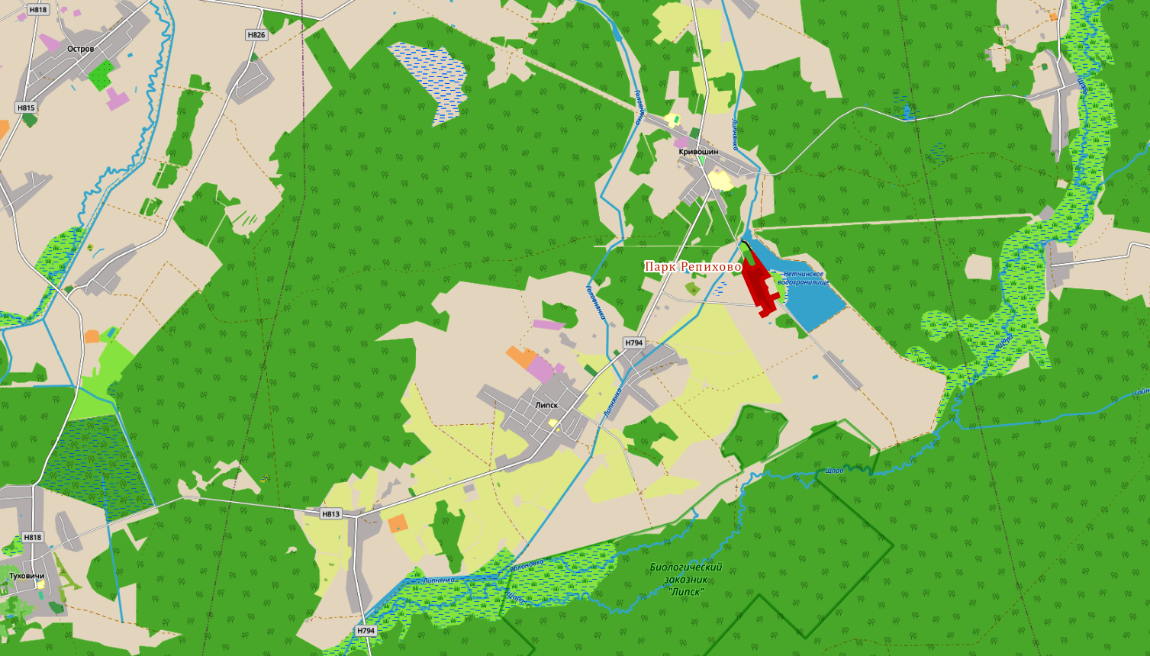

В границах ботанического памятника природы местного значения "Парк Репихово" режим охраны и использования в соответствии с пунктом 2 статьи 24 и пунктами 1, 2 статьи 29 Закона Республики Беларусь "Об особо охраняемых природных территориях".